- 点击下方链接
https://user.nscc.sg/saml/index.php
进入该界面
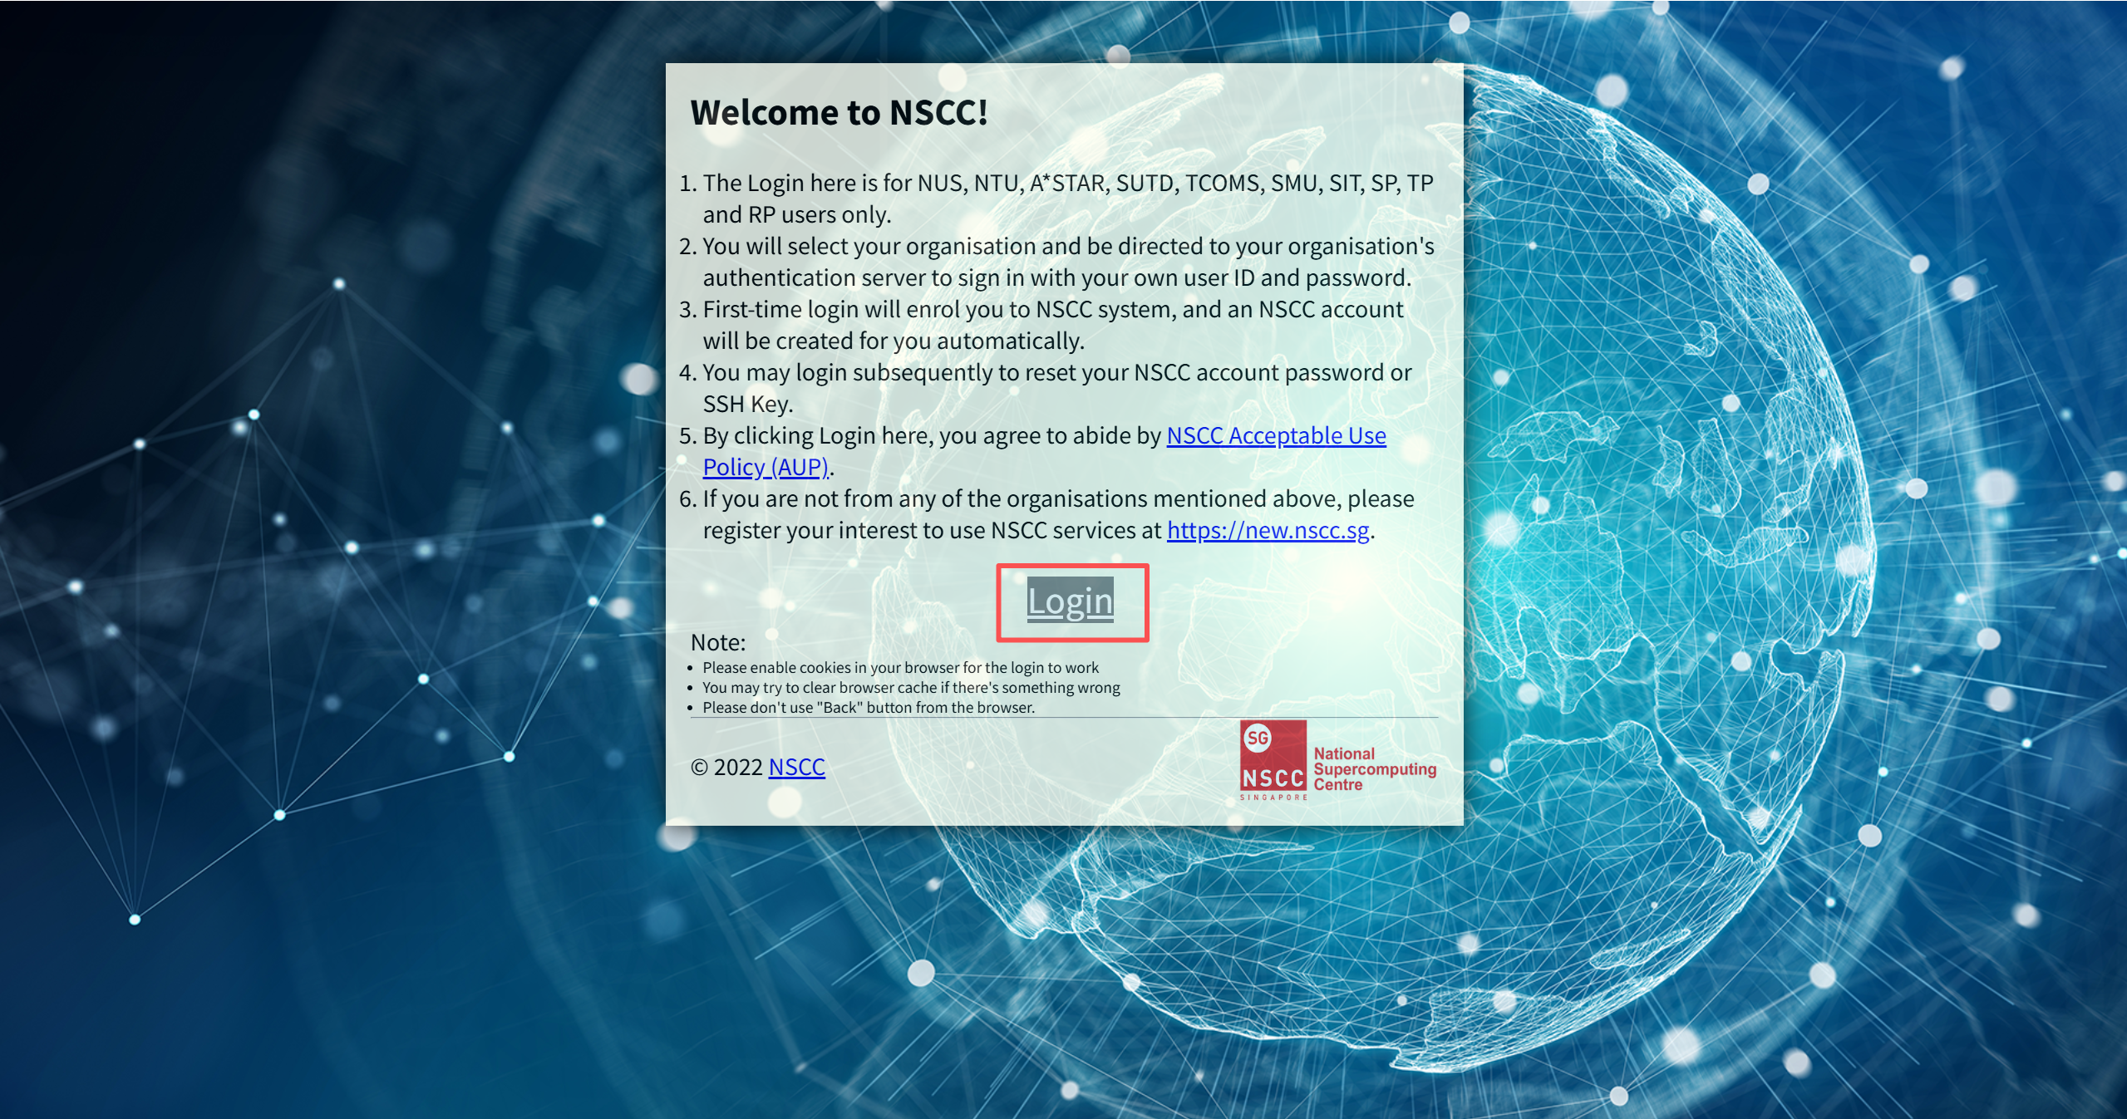
- 点击Login
选择并点击NTU - Nanyang Technological University
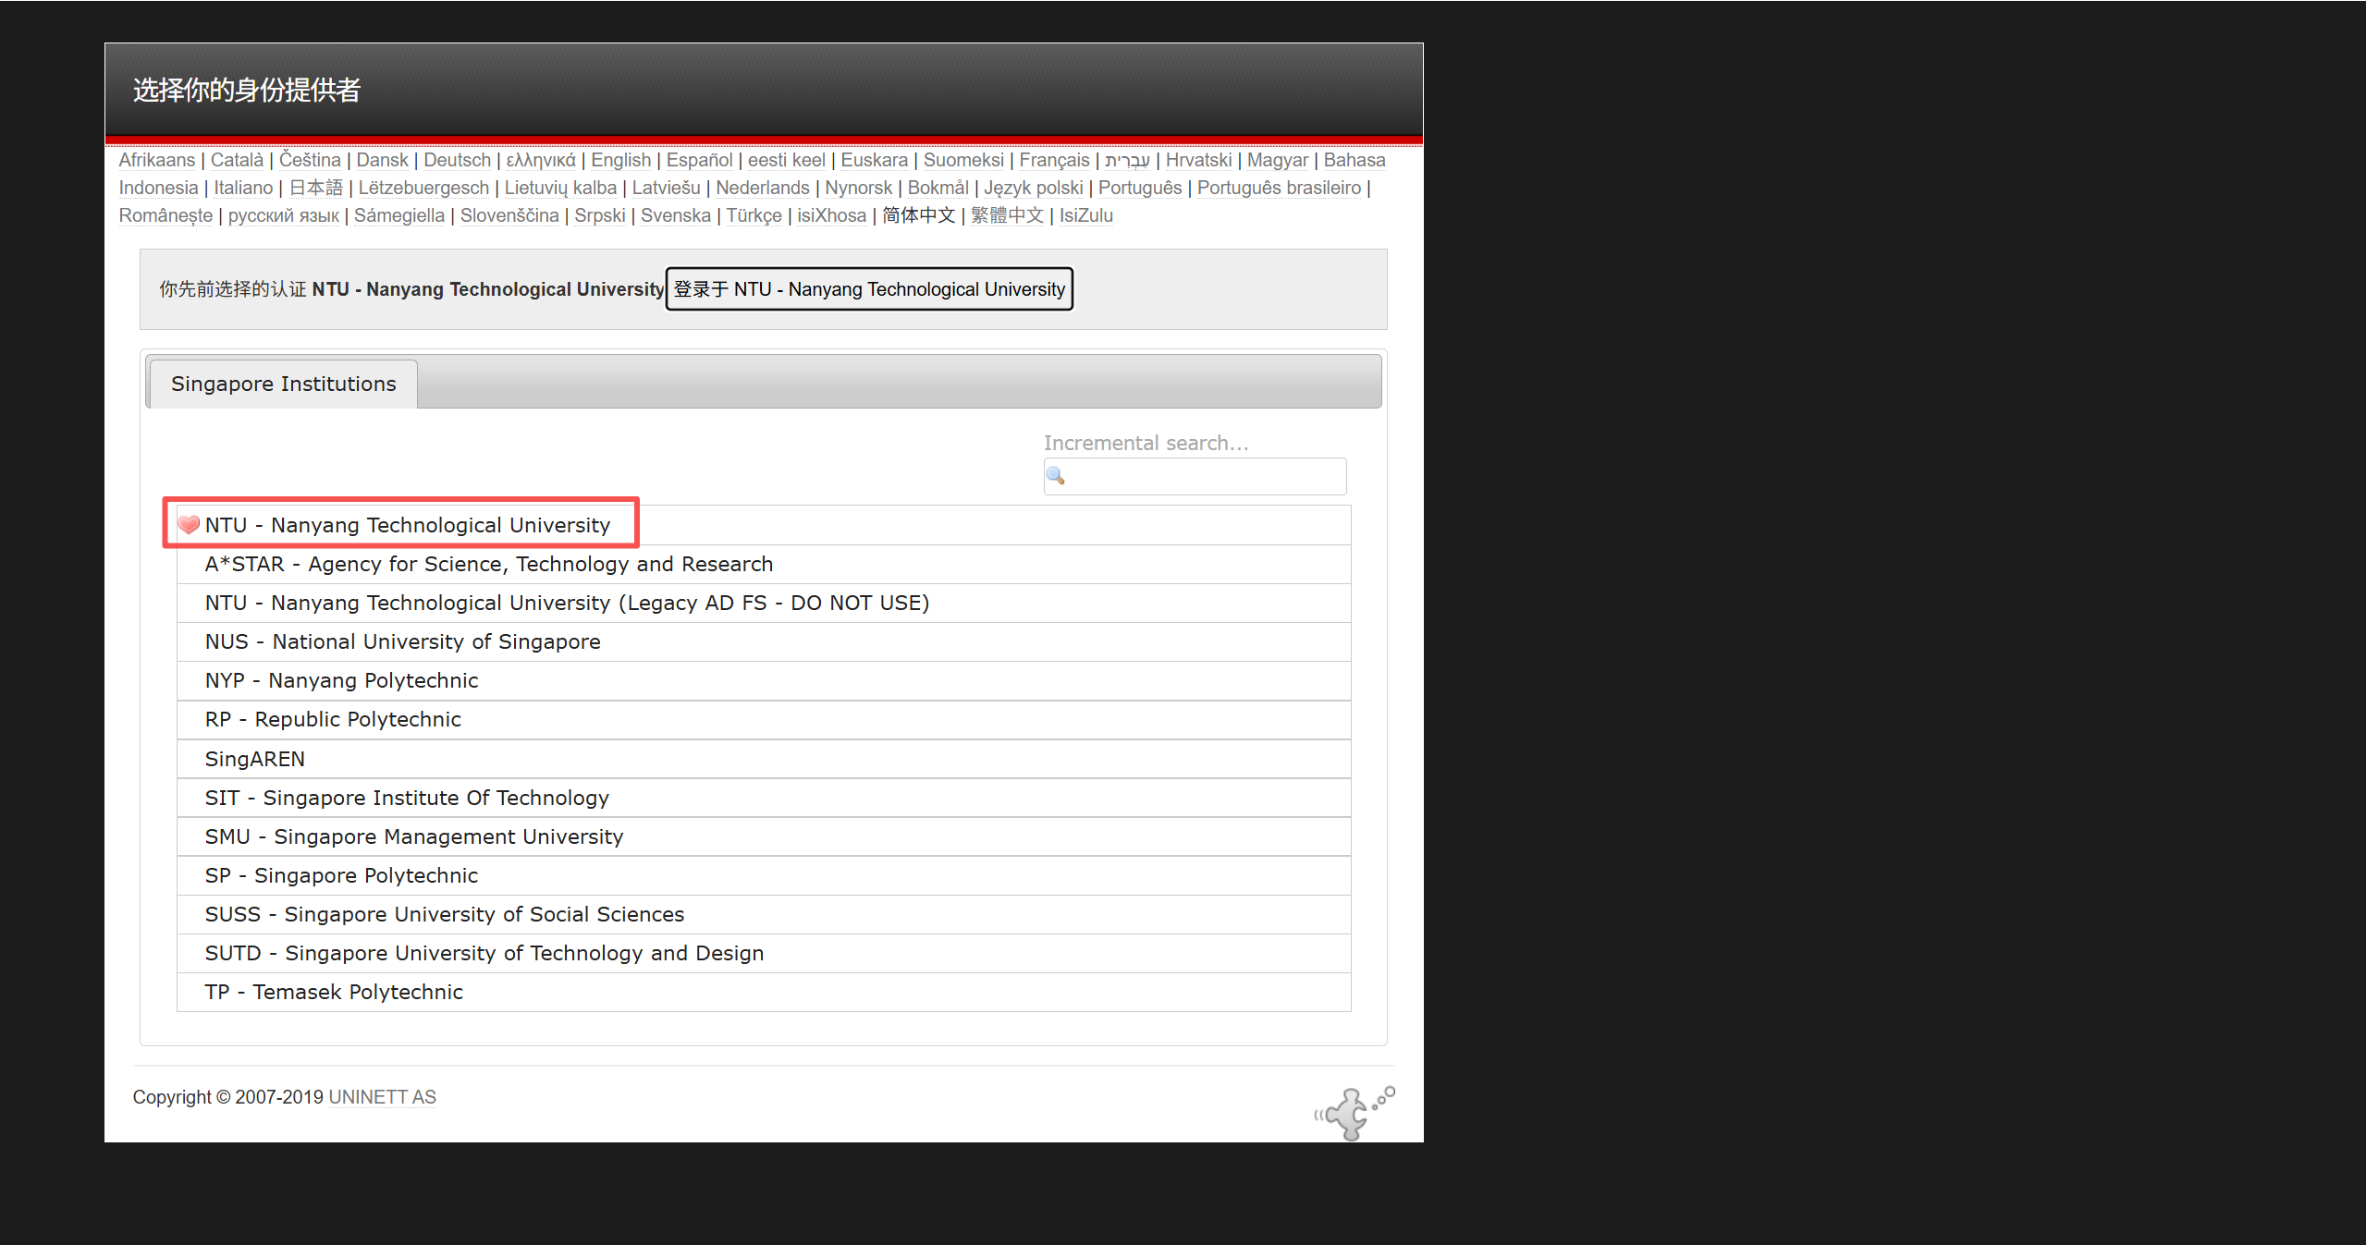

- 设置ssh key/password
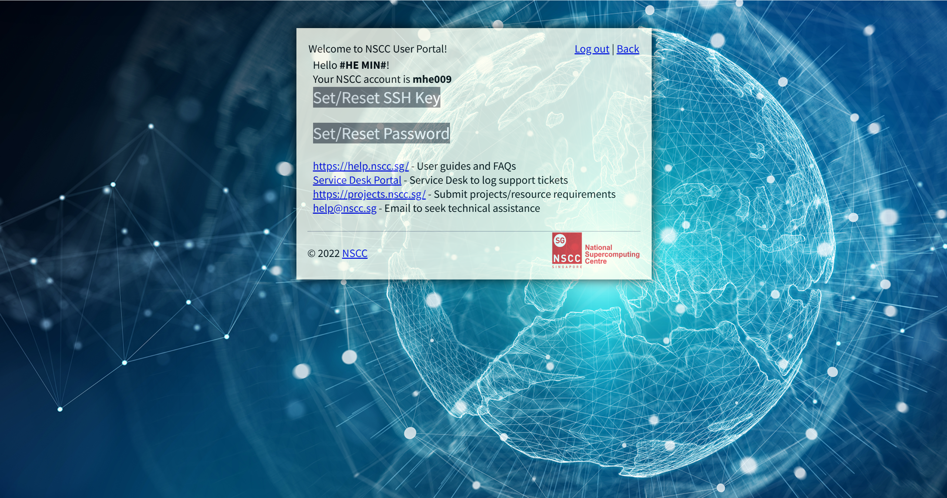
4． 使用Finalshell/X-shell等软件进行ssh链接即可使用
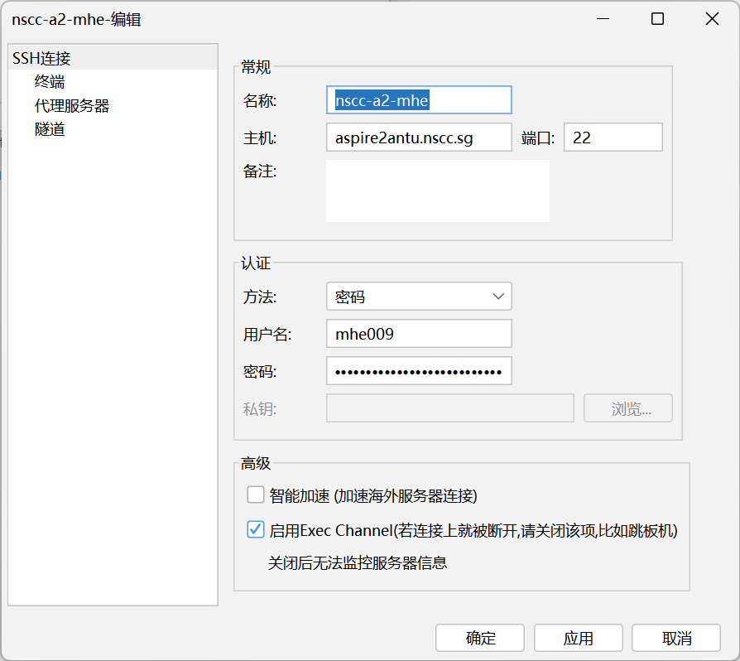

注意事项
- nscc-ntu为每个成员都自动分配了project-ID，pbs里面无需添加
- 大文件存放建议在/home/users/ntu/用户名/scratch/下

